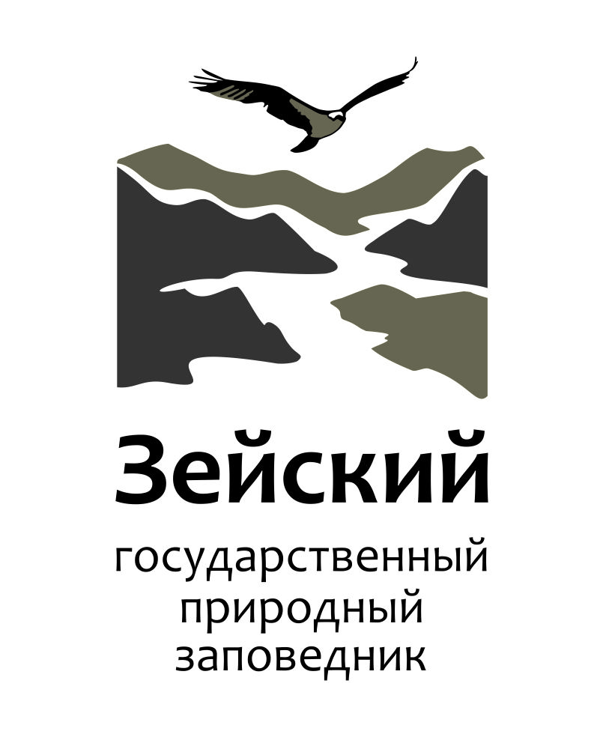 | ФГБУ «ЗЕЙСКИЙ ГОСУДАРСТВЕННЫЙ ПРИРОДНЫЙ ЗАПОВЕДНИК»
 | тел/факс (41658)2-17-53(канцелярия заповедника)  E-mail: ecopros@mail.ru | 676246, г. Зея Амурской обл.  ул.Строительная, 71  Заповедник

06.04.2019

Результаты фестиваля-конкурса «Свободный полет»

Городской фестиваль-конкурс «Свободный полет» проводился в рамках празднования Дня Птиц. В этом году мероприятие стало частью информационной кампании «Свободу лососю!», которая проходит в Амурском экорегионе в рамках Международного Года Лосося.
Фестиваль состоялся 06.04.2019г. в ДДТ «Ровесник». В фестивале приняли участие около 400 человек.
Фестиваль включал в себя конкурс коинобори, конкурс воздушных змеев и концертную программу, в ходе которой состоялось награждение победителей конкурсов. Предварительно 30.03.2019 г. в конференц-зале заповедника был проведен мастер-класс по изготовлению коинобори и воздушных змеев, на котором присутствовали 81 человек.
В состав жюри входили: директор Зейского заповедника Игнатенко С.Ю., директор ДДТ «Ровесник» Коренек И.П., зам. директора заповедника по ЭП Колмыкова А.С., старший методист городского отдела образования администрации г. Зея Ещенко Е.Н., методист по ЭП Стаброва Н.Н.
Педагог-организатор ДДТ «Ровесник» Кравцова Е.В.принимала участие в организационной работе, подготовила сценарий и вела мероприятие.
Результаты конкурсов:
Конкурс коинобори «Рыбы по небу летают»
Работы оценивались в двух возрастных категориях: дошкольники, школьники. Всего в этой категории приняли участие 53 команды
Дошкольники:
I место – семья Золотых Варвары, д/с № 14
I место – семья Волошиной Дарьи, д/с № 15
II место –Беликова Н.М., воспитатель д/с № 3
II место – семья Николаенко Вадима, д/с № 19
II место – семья Ватехова Дмитрия, д/с № 19
III место –семья Шестопаловой Элины, д/с № 19
III место – семья Чухай Дарьи, д/с № 19
III место – семья Богатовой Дарьи, д/с № 4
III место – семья Бородина Артема, д/с № 14
III место – семья Чудинович Анны, д/с № 3
Победители в номинациях:
«Богатая семья» - семья Архипкиных, д/с № 19

Школьники:
I место – семья Духовниковой Софьи, МОАУ СОШ № 1
I место – семья Красикова Артема, МОБУ Лицей
II место – Воронина Ульяна, МОБУ Лицей
II место – семья Зинченко Эвелины, Сосновоборская СОШ
II место – Матыцин Александр, МОБУ СОШ № 5, руководитель (Молчанова С.Н. д/с № 19)
III место – семья Тимофеева Арсения, МОБУ СОШ № 5
III место – семья Михеевой Анны, МОБУ СОШ № 5
Победители в номинациях:
«Эффектный дизайн» - семья Панченко Максима, МОАУ СОШ № 1.
«Папа, мама, я – дружная семья!» - семья Веретельникова Дениса, МОБУ СОШ № 5.
«Дружная команда» - Селина Алина, Минин Даниил, ДДТ «Ровесник», руководитель Бородина Т.В.
«Самостоятельность» - Двойнов Дмитрий, МОБУ Лицей
«Легкий полет» - семье Чайки Егора, МОБУ СОШ 4

Конкурс воздушных змеев «Свободный полет»:
Всего в этой категории приняли участие 22 команды.
I место – семья Жигалина Дениса, д/с № 19
I место – семья Морозова Олега, д/с № 14
I место – семья Михайличенко Ирины, д/с № 19
II место – семья Зинченко Эвелины, Сосновоборская СОШ
III место – семья Костюченко Марии, д/с № 14/2
III место – семья Градовского Владислава, МОБУ СОШ № 5
Победители в номинациях:
«Властелин небес» - семья Фурцева Дмитрия, д/с № 14
«Самый оригинальный змей» - семья Волошиной Дарьи, д/с № 15
«Хвост – всему голова» - семья БобыревойДарины, д/с № 3
«Самостоятельность» - Илюшкина Анастасия, МОАУ СОШ № 1
«Рыбы по небу летают» - семья Савиной Софьи, МОБУ СОШ № 4

Победители конкурса получили дипломы и памятные подарки от Амурского филиала WWF России.

Контакты:
Стаброва Наталья Николаевна, методистпо экологическому просвещению
Тел. сот. 8 914 566 58 57
stabr78@yandex.ru

